学生请假管理系统
详细设计说明书
姓名：唐鲁琦
学号：131110520
1. 引言 2
1.1编写目的 2
1.2项目背景 2
1.3定义 2
1.4参考资料 2
2.总体设计 2
2.1需求概述 2
2.2软件结构 3
2. 详细类图 3
2.1LoginService类 3
2.2StudentControl类 4
2.3Login类 4
2.4 Student类 4
2.5loginGui类 5
2.6mainGui类 5
4.数据库详细设计 6
4.1 E-R图 6
4.2数据库表 7
3.程序描述 8
3.1功能 8
3.2性能 9
3.3输入项目 9
3.4输出项目 9
3.5算法 9
3.7存储分配 10
3.8限制条件 10
3.9测试要点 10

引言

1.1编写目的
根据需求规格说明书，进一步对学生请假系统的设计方法，系统接口和数据库模型进行分析，编写了此文档，为书店进货销售系统的详细设计提供依据。

1.2项目背景
开发出高校学生考勤管理系统能有效地提高高校办事效率，解决目前高校学生请假及上课出勤管理问题，实现学生请假及上课出勤信息对任课教师、班主任、院系领导、学校领导透明，使班主任、院系领导及时把握学生的学习情况，及时与学生沟通，提高教学质量。

1.3定义

1.4参考资料

2.总体设计

2.1需求概述
本软件的主要功能是：通过本管理软件，能帮助管理员利用计算机，方便高效的对请假学生进行管理，使管理实现各种信息的系统化、规范化、自动化。

2.2软件结构
功能层次图：
学生请假管理系统
增加
删除
修改
查询
按学号
按姓名

详细类图

2.1LoginService类
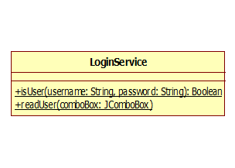

2.2StudentControl类

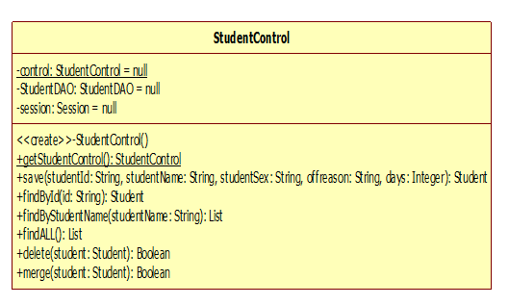

2.3Login类

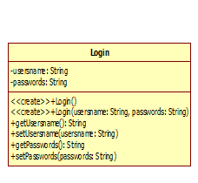

2.4 Student类

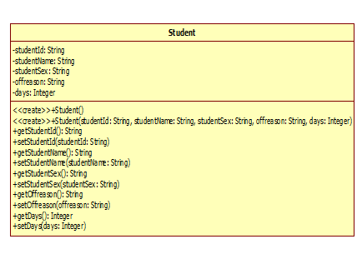

2.5loginGui类

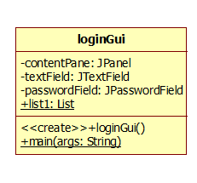

2.6mainGui类

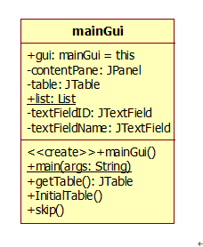

4.数据库详细设计

4.1 E-R图

管理员
操作
学生
学号
姓名
性别
请假原因
请假天数

4.2数据库表
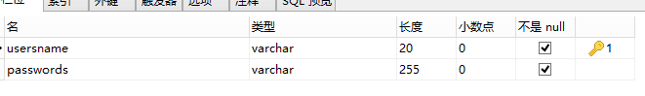
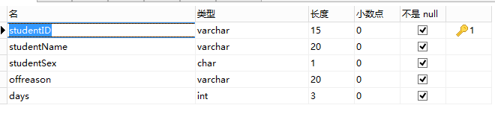
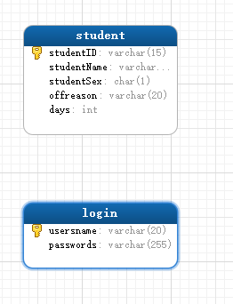
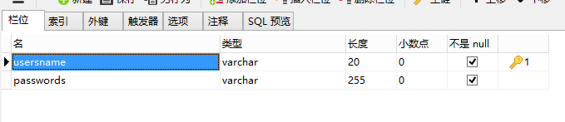
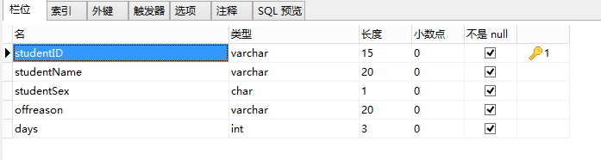

3.程序描述

3.1功能
1.增加学生:新增一个请假学生，输入该学生的各种信息。
2.删除学生:从数据库中删除该学生，要求删除时有再次提示，尽可能避免用户误删信息。
3.修改学生信息:根据需要，将现在已存在的某个学生中的某一项或多项进行修改，最终信息要写入数据库中。
4.查询学生信息:从现有的学生信息中根据输入的学号或姓名得到全部有关信息。
5.学生信息显示:将已存在的学生信息全部罗列在主界面，供管理员检查。

3.2性能
整个程序的反应时间在1-2秒左右，只要按照常理实现合理输入，便可以得到预期的结果。

3.3输入项目
1.在增加学生功能中，输入项目有：学生姓名，学生学号，请假天数，然后选择性别和请假原因。
2.在查找学生信息功能中，输入项目有：学生姓名或学生。
3.在删除学生功能中，只需选中改行即可。
4.在修改学生信息功能中，输入项目有：学生姓名，学生学号，请假天数，然后选择性别和请假原因。

3.4输出项目
将所关联的学生信息显示在主界面上。

3.5算法

3.5算法

3.7存储分配
Login表中储存管理员帐号和密码。
Student表中储存学生的各种信息。

3.8限制条件
只要是使用本程序的人员都会有管理员权限，不利于数据的安全。此外，我的数据库无法进行中文操作，所以学生姓名全为英文。

3.9测试要点
1.当输入空数据时，是否会写入数据库。
2.删除具体数据时，是否会改变另一个表中的相应状态。
3.输入不合法数据时，是否会弹出警告。
4.输入相同数据时，是否会弹出警告。

